МИНОБРНАУКИ РОССИИ

Федеральное государственное автономное

образовательное учреждение высшего образования

«ЮЖНЫЙ ФЕДЕРАЛЬНЫЙ УНИВЕРСИТЕТ»

Институт компьютерных технологий и информационной безопасности

Кафедра информационно-аналитических систем безопасности

имени Л.С. Берштейна

**ОТЧЕТ**

**Лабораторная работа №3**

**Основы алгоритмизации и программирования**

**«Строки и массивы**

**символов»**

**Вариант №10**

Выполнил:

студент гр. КТбо1-8

Ованесян Даниил

«___» 2017 г.

Проверил:

Профессор кафедры ИАСБ

Беляков Станислав Леонидович

«___» 2017 г.

Таганрог – 2017

Оглавление

Цели работы: 3

Выполнение работы: 4

1.Интегрированная среда разработки Visual Studio 2017 4

2.Создание алгоритма 5

3.Программный код. 6

4.Тестирование программы с разными значениями на входе 7

5.Контрольный пример: 7

Вывод 7

# Цели работы

Цель данной лабораторной работы ознакомить студента с обработкой символьной информации, научить его при программировании символьной обработки использованию таких понятий, как строки и массивы символов.

Написать программу, которая во вводимом с клавиатуры тексте поменяет первую и последнюю букву местами в каждом слове.

# Алгоритм выполнения работы

# **Создание алгоритма**



# Программный код

|  |  |
| --- | --- |
|  | #define _CRT_SECURE_NO_WARNINGS |
|  | #include <stdio.h> |
|  | #include <conio.h> |
|  | #include <locale> |
|  | #define MAX_LENGTH 1024 |
|  |  |
|  | int replace(char *t); |
|  |  |
|  | int main() |
|  | { |
|  | system("chcp 1251"); |
|  | system("cls"); |
|  | char text[MAX_LENGTH]; |
|  | printf("\tВведите ваш текст:\n"); |
|  | fgets(text, MAX_LENGTH, stdin); |
|  | replace(text); |
|  | printf("\tИзменённый текст:\n"); |
|  | printf("%s", text); |
|  | _getch(); |
|  | return 0; |
|  | } |
|  |  |
|  | int replace(char *t) |
|  | { |
|  | char buff; |
|  | int k = 0; |
|  | for (int i = 1; t[i] != '\0'; i++) |
|  | { |
|  | if (t[i] == ' ') |
|  | { |
|  | k = i + 1; |
|  | } |
|  | if ((t[i+1] == ' ' || t[i + 1] == '\n') && t[k] != ' ' ) |
|  | { |
|  | buff = t[k]; |
|  | t[k] = t[i]; |
|  | t[i] = buff; |
|  | } |
|  | } |
|  | return 0; |
|  | } |

# Тестирование программы

|  |  |  |
| --- | --- | --- |
| Входные данные | Выходные данные | Номер рисунка |
| Привет Андрей | тривеП йндреА | №2 |
| 123 camry АИП *&^% | 321 yamrc ПИА %&^* | №3 |
| Я выиграл камри | Я лыиграв иамрк | №4 |

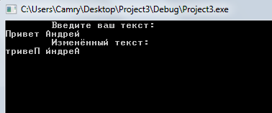

рис. 2 ввод данных и вывод результата

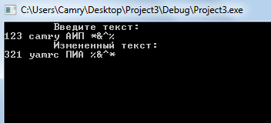

рис. 3 ввод данных и вывод результата

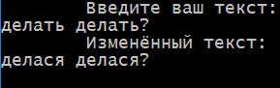

рис. 4 ввод данных и вывод результата

## Контрольный пример:

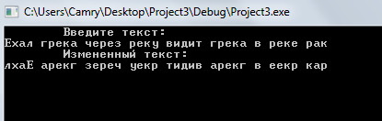

рис. 5 контрольный пример

# Вывод

Выполняя данную лабораторной работы, мы ознакомились с обработкой символьной информации, научились при программировании символьной обработки использовать такие понятия, как строки и массивы символов.